Анализ работы ШМО учителей гуманитарного цикла
за 2020-2021 учебный год

I. Общая оценка работы по выполнению задач, поставленных перед ШМО учителей гуманитарного цикла.
Деятельность ШМО в 2020-2021 учебном году строилась в соответствии с
требованиями всех нормативно – правовых документов, регламентирующих деятельность учителя в условиях современной системы школьного образования, планом работы школьного методического объединения учителей гуманитарного цикла, общешкольной методической темой, методической темой ШМО, отражая работу по реализации задач на 2020– 2021 учебный год.
Проблема, над которой работала школа в 2020 – 2021 учебном году:
«Личностно ориентированная направленность развития школы посредством повышения профессиональной компетентности учителя»
ШМО учителей гуманитарного цикла работало по теме: «Совершенствование, развитие культуры устной и письменной речи учащихся с использованием элементов современных образовательных технологий"
В начале учебного года определили цель работы ШМО:
- повышение уровня профессиональной компетентности учителя в условиях обновленного содержания образования,
а также задачи по их решению:
- изучение нормативно – методических документов, регламентирующих деятельность учителей гуманитарного цикла в условиях обновленного содержания образования;
- обеспечение роста профессиональной компетенции учителей гуманитарного цикла;
​- создание оптимальных условий для выявления, развития и реализации потенциальных способностей одаренных и высокомотивированных учащихся;
​ - организация исследовательской и проектной деятельности учащихся (индивидуальной и коллективной);
​ - использование ИКТ на уроках для повышения их эффективности;
​ - организация системной подготовки к ВОУД и ИА по предметам гуманитарного цикла;
​ - внедрение новых образовательных технологий в педагогическую деятельность учителя с целью повышения творческого потенциала обучающихся.
- создание электронных образовательных ресурсов: презентаций;
- своевременное пополнение школьного, персонального сайтов новыми методическими материалами.
Как показала работа, члены школьного методического объединения приложили максимум усилий для реализации поставленных в 2020-2021 учебном году целей и задач. В течение учебного года деятельность ШМО учителей гуманитарного цикла носила творческий характер, отличалась стремлением проводить занятия методического объединения с целью совершенствования профессиональной подготовки и методического мастерства педагогов, обогащения практического опыта учителей – предметников.
Роль методической работы возрастает в современных условиях в связи с необходимостью использовать новые методики, приемы, технологии обучения. Поставленные перед педагогами задачи решались через совершенствование методики проведения уроков, индивидуальной и групповой работы со слабоуспевающими и одаренными учащимися, коррекции знаний учащихся на основе диагностической деятельности учителя, развития способностей и природных задатков учащихся, ознакомления учителей с новой педагогической и методической литературой, с особенностями дистанционного образования.
II. Состояние работы с педагогическими кадрами, ее результативность
1) Анализ педагогических кадров
Выполнению поставленных задач способствовала активная работа всех членов ШМО гуманитарного цикла. В 2020-2021 учебном году школьное методическое объединение учителей гуманитарного цикла представлено 9 учителями:
№  п/п | ФИО учителя | Предмет | Категория
1. | Муминова Айнур Рустамовна | Учитель казахского языка и литературы | Педагог-модератор
2. | Ниязова Майра Сапаралиевна | Учитель казахского/русского языка и литературы | Педагог-модератор
2. | Конарбаева Даметкен Омирзаковна | Учитель истории и обществознания | б/к
4. | Кунтаева Гулдана Сериковна | Учитель русского языка и литературы | Педагог-модератор
5 | Кожамжаров Алмас Жумабекович | Учитель казахского языка и литературы | первая
6 | Молдажанова Назира Муслимовна | Учитель английского языка | Педагог-модератор
7 | Мухамедшарипов Казбек Серикович | Учитель английского языка | вторая
8 | Төрехан Мадина Бауыржановна | Учитель казахского языка и литературы | Педагог-модератор
9 | Балташев Досан Асгатович | Учитель истории и обществознания | вторая

Руководит ШМО учителей гуманитарного цикла Муминова А.Р.
В течение года состав не менялся. Все учителя с высшим педагогическим образованием. В школе сложился коллектив педагогов гуманитарного цикла, способных успешно реализовать поставленные задачи.
2) Анализ работы по повышению квалификации педагогов, аттестации.
- Методические разработки учителей-предметников находят отражение на страницах школьного сайта.
- В системе велась работа по методическим темам:
№  п/п | ФИО учителя | Тема | Отчёт | Дата
1. | Молдажанова Накзира Муслимовна Мухамедшарипов Казбек Серикович | Развитие социокультурной компетенции на уроках английского языка | Обмен опытом, открытый урок | Май
2. | Балташев Досан Асгатович,  Кожамжаров Алмас Жумабекович | Формирование коммуникативной компетенции в контексте реализации ГОСО | Обмен опытом, открытый урок | Май
2. | Конарбаева Даметкен Омирзаковна,  Кунтаева Гулдана Сериковна,  Ниязова Майра Сапаралиевна | Использование информационных технологий и ИКТ на уроках | Обмен  опытом,  открытый урок | Май
4. | Төрехан Мадина Бауыржановна,  Муминова Айнур рустамовна | Литературное краеведение как одна из форм внеклассной и внешкольной работы по литературе | Обмен  опытом,  открытый урок | Май
Темы для самообразования, выбранные педагогами ШМО, свидетельствуют о том, что учителя понимают всю важность задач, стоящих перед ними. В формулировках проблем, решаемых учителями гуманитарного цикла, видятся новые подходы к образовательной деятельности. Главным в работе учителя считают заинтересовать ребят предметом, помочь им раскрыться, проявить себя творчески, дать ученикам свободно развиваться.
- В течение учебного года учителя-предметники повышали свою квалификацию также и через организацию взаимопосещений уроков.
Результативность посещений: повышение профессионального и методического мастерства членов ШМО, пополнение банка методических идей, стимул для дальнейшего профессионального роста, повышение рейтинга учителя.
- Педагогами апробированы следующие методики использования новых технологий на уроках: проектная технология, технология проблемного обучения, информационно-коммуникационная, технология развития критического мышления, игровые технологии.
- Модернизация образования требует от каждого усилий и активного повышения квалификации. Все учителя регулярно проходят курсы повышения квалификации, что развивает творческую активность, стимулирует деятельность, повышает их профессионализм, помогает осознать дифференцированную оценку результатов педагогического труда.
Необходимо пойти курсы повышения квалификации:
Муминова А.Р.-казахский язык и литература;
Молдажанова Н.М., Мухамедшарипов К.С.-английский язык;
Конорбаева Д.О.-история;
Ниязова М.С.-русский язык и литераитура.
Педагогический опыт совершенствуется и в рамках ШМО, РМО, педсоветах. Это выступления на заседаниях ШМО, РМО, освоение новых педагогических технологий, инновационная работа по предметам.
III. Анализ тематики заседаний ШМО
За отчетный период было проведено 5 плановых заседаний.
В течение учебного года школьным методическим объединением рассмотрены следующие вопросы:
- Результаты итоговой аттестации по казахскому/русскому языку (ИА).
предмет | количество учащихся | 5 | 4 | 3 | 2 | % качества
русский язык (эссе) | 1 |  | 1 |  |  | 100
қазақ тілі (эссе) | 7 | 2 | 5 |  |  | 100
қазақ тілі және әдебиеті | 1 |  | 1 |  |  | 100
русский язык и литература | 7 | 3 | 4 |  |  | 100
- Особенности ведения урока в дистанционном режиме.
- Методические рекомендации по формированию культуры работы со словарями школьников и педагогов общеобразовательных учреждений в целях реализации положений ГОСО.
- Формирование и развитие коммуникативной компетенции учащихся в процессе работы со словарями на уроках казахского/русского языка в 5–7-х классах.
- Рефлексия как этап современного урока в рамках ГОСО.
- Система работы по подготовке к итоговому эссе.
- Работа с одарёнными детьми.
На семинаре-практикуме состоялся интересный разговор о современных образовательных технологиях (опыт применения на уроках гуманитарного цикла)
Вывод: вопросы, выносимые на заседании МО, способствовали совершенствованию педагогического мастерства педагогов.
С целью совершенствования технологии организации и проведения современного урока, изучения опыта работы коллег, обмена опытом по вопросам преподавания предметов гуманитарного цикла были проведены открытые уроки:
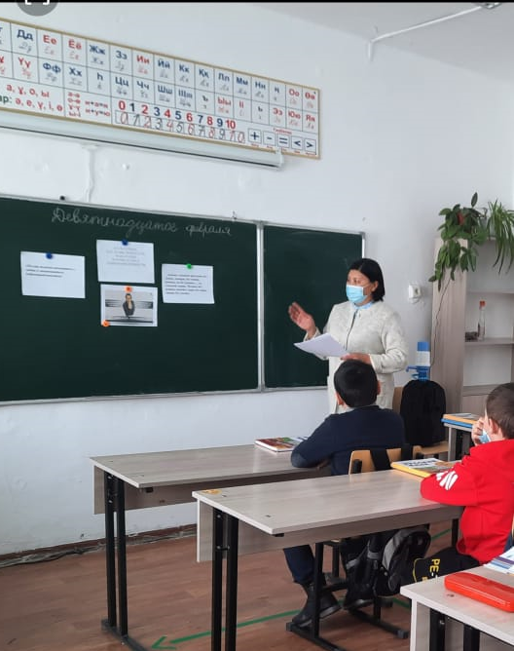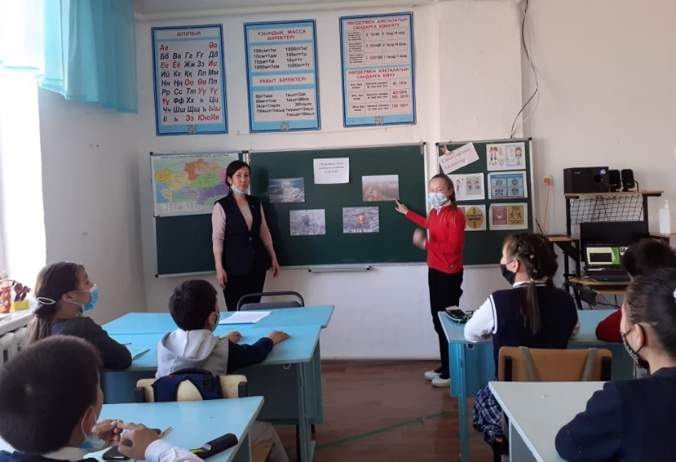

Вывод: Все уроки методически правильно построены, соответствуют современным требованиям, познавательны, интересны для обучающихся, способствуют развитию детей, заставляют их самостоятельно мыслить. Благоприятный психологический климат уроков, возможность выбора видов учебной деятельности способствуют повышению уровня познавательной активности учащихся, учебной мотивации.
V. Анализ внеклассной деятельности ШМО
Внеклассная работа проходила по нескольким направлениям.
Предметная неделя.
Предметная неделя является одним из средств привития любви и внимания к предметам, так как она предполагает развитие у школьников не только интереса к предмету, но и пробуждает желание самостоятельно работать с дополнительной литературой, словарями, справочниками, научно-популярной литературой. Кроме того, предметная неделя является одной из форм учебной деятельности, которая может повлиять на развитие личностных особенностей обучающихся. При этом ученик стремится к самореализации, у него формируются навыки планирования и самоконтроля, ему приходится проявлять интеллектуальные способности. Предметная неделя даёт хорошую возможность и учителям лишний раз продемонстрировать значимость изучаемых в школе предметов, а также является массовым и увлекательным ученическим соревнованием.
Цели предметной недели:
- повышение интереса учеников к предметам;
- формирование познавательной активности;
- расширение кругозора знаний;
- развитие творческих возможностей и способностей детей;
- привитие интереса к предметам гуманитарного цикла.
Задачи предметной недели:
1.Совершенствование профессионального мастерства учителей через подготовку, организацию и проведение внеклассных мероприятий.
2. Повышение интереса учащихся к предметам гуманитарного цикла.
3. Выявление школьников, которые обладают творческими способностями, стремятся к углубленному изучению определенной учебной дисциплины.
4. Создание праздничной творческой атмосферы.
Предметная неделя проходила в февраля 2021 года. В проведении методической недели приняли активное участие учителяфилологи, истории и иностранного языка, учащиеся 5 – 9 классов.
В рамках недели прошли следующие мероприятия ( в онлайн режиме):

№  п/п | Название мероприятия | Класс | Ответственный учитель
1 | Общешкольная линейка. Открытие недели. | 5-9 | Муминова А.Р.
2. | Конкурс юных чтецов «Живая классика» | 5-9, классный тур | Учителя филологии
3 | Экскурсия в сельскую библиотеку | 5-9 | Муминова А.Р., Кунтаева Г.С.
4 | Конкурс переводов | 8-9 | Мухамедшарипов К.С.
5 | Конкурс на лучшее знаний пословиц на английском языке | 5-6 | Молдажанова Н.М.
6 | Интеллектуальный марафон «Эрудит» | 7-9 | Конорбаева Д.О. Балташев Д.А.
7 | Закрытие предметной недели. Подведение итогов. | 5-9 | Муминова А.Р.
Значение предметных недель для учебно-воспитательного процесса, бесспорно, велико. Проведенные мероприятия помогли учащимся проявить и развить свои общеязыковые, интеллектуальные и познавательные способности, расширить эрудицию, кругозор. План недели был выполнен полностью. Все педагоги методического объединения показали своё профессиональное мастерство, любовь к детям и своему предмету, проявили хорошие организаторские способности. Использовали различные формы проведения мероприятий, ИКТ – технологии. Демонстрируемые внеклассные мероприятия позволили присутствующим познакомиться с опытом работы учителей, проследить за формой организации внеклассной работы по предмету, увидеть методы, приемы, заимствовать позитивный опыт работы, интересные находки учителей.
В течении учебного года в школе реализовывался Республиканский проект «Читающая школа», в ходе которого были проведены мероприятия по утвержденному плану.

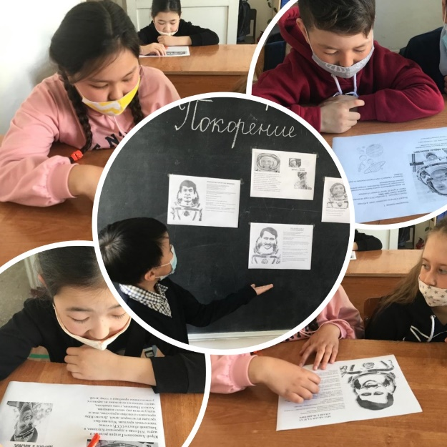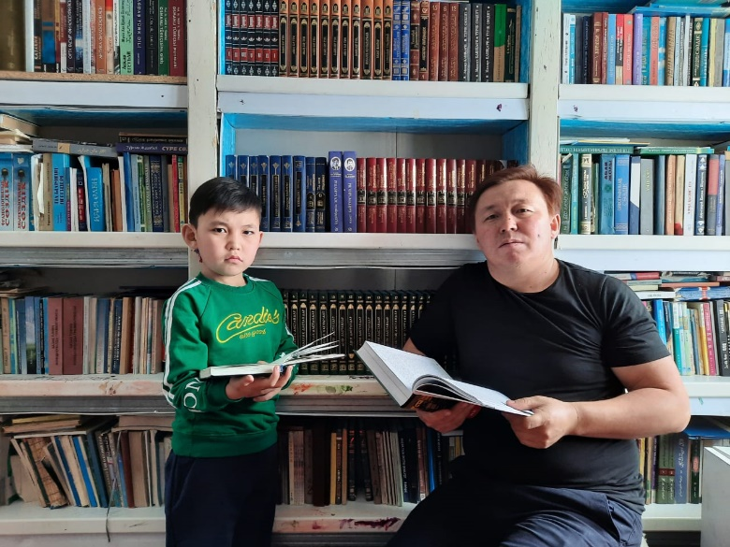
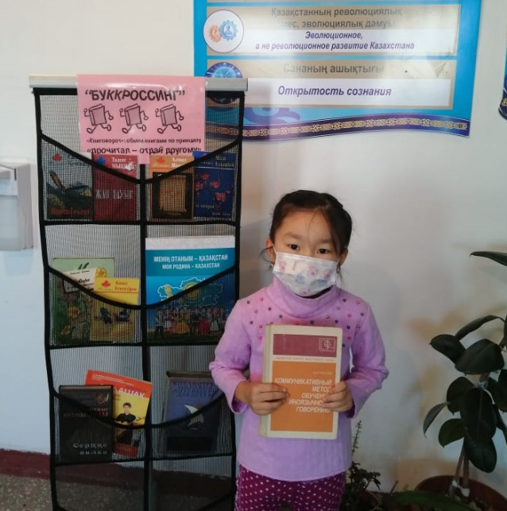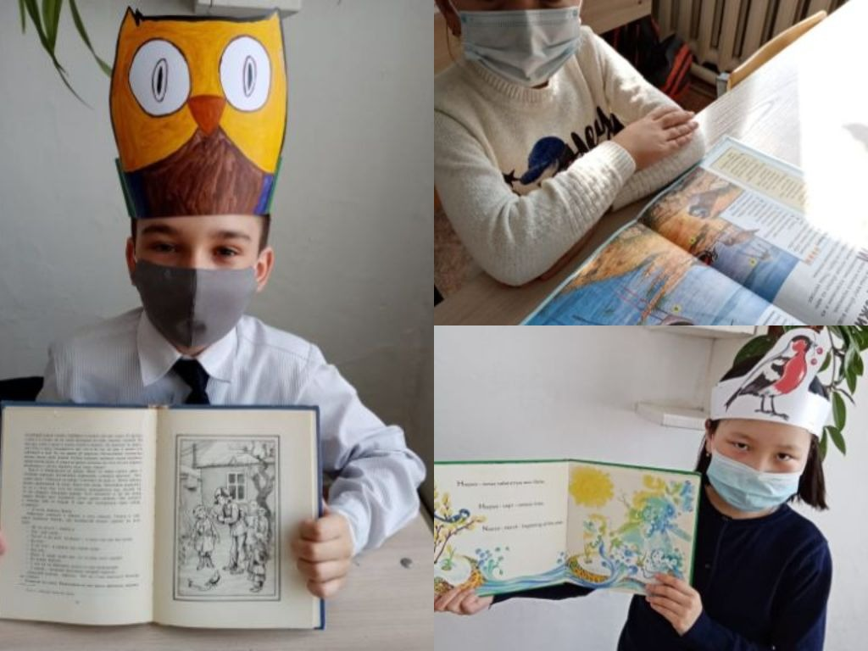

Анализируя проведенную работу, можно сказать, что применение нетрадиционных форм внеклассной работы по предметам гуманитарного цикла, позволяет значительно расширить поле деятельности учителя, отойти от строгих рамок урока, разнообразить учебную деятельность, способствует повышению интеллектуальной активности обучающихся, а, следовательно, и эффективности обучения.
Выводы и рекомендации:
Школьному методическому объединению учителей гуманитарного цикла продолжить в рамках проведения предметных методических недель представлять коллегам опыт работы по обеспечению повышения качества образования через различные направления педагогической деятельности. Всем учителям активно участвовать в организации и проведении предметной недели.

2. Предметные кружки.
Большие возможности для развития творческих способностей, учащихся имеют кружковые занятия.
Кружки способствуют развитию кругозора, творческих способностей, привитию навыков самостоятельной работы и тем самым повышению качества подготовки к учебным предметам. Здесь каждый школьник имеет возможность выбрать себе дело по душе, выявить, ставить и разрешать интересующие проблемы.
В 2019 -2020 учебном году в школе работали следующие кружки (в онлайн режиме):

Класс | ФИО учителя | Кол-во  часов | Название
8-9 | Молдажанова Н.М. | 1 | English grammar
9 | Муминова А.Р., Төрехан М.Б. | 1 | «Абайтану»
Главная цель кружковой работы: создание условий для максимально эффективного, целостного развития личности ребенка, то есть создание условий для раскрытия и развития таланта.
С начала учебного года были составлены планы работы на год, велся журнал посещаемости детей
Основные формы и методы, которые использовались в работе:
1. Теоретические занятия: беседы, лекции, просмотр и обсуждение видеоматериала.
2. Практические занятия: учебные экскурсии, дискуссии, обсуждение, участие в учебно-исследовательских мероприятиях (конференции, конкурсы и т.д.).
Выводы о работе кружков:
Ребята заинтересованы в конечном итоге выполняемой работы, активны и доброжелательны. Успешность реализации программы кружков свидетельствует положительным эмоциональным фоном занятий, о высокой мотивационной составляющей и сохранности контингента.
4. Участие в районных, областных мероприятиях.
В течение учебного года учителя и учащиеся принимали участие в различных конкурсах:
педагоги
Дистанционные Республиканские олимпиады по предметам
«Балбұлақ»-1 место (Төрехан М.Б.)
UST.KZ: История -1 место (Конорбаева Д.О.), английский язык-2 место (Мухамедшарипов К.С.), русский язык- 1 место (Кунтаева Г.С.)
Районный конкурс Ж. А. Тәшенов (Төрехан М.Б.)
учащиеся
Республиканский конкурс по творчеству Мұқағали Мақатаева-2,3 место
Республиканский конкурс по казахскому языку «Эрудит»-1-3 места,
Интелектуальный марафон «Ақ бота»-1—3 места,
Районный конкур Пушкинские чтения-3 место,
Районная предметная олимпиада по истории Казахстана-3 место,
Русский медвежонок-1 места,
Районный конкурс Абаевские чтения-3 место.
5. Подготовка к ИА.
Для учителей ШМО по-прежнему актуальной остается проблема подготовки к итоговой аттестации в 9 классах. С начала учебного года ведется активная подготовка к сдаче экзаменов: в системе проходит повторение материала по предметам, проводятся административные срезовые контрольные работы, репетиционные экзамены с внешней проверкой. Результаты работ обсуждаются на заседаниях МО, доводятся до сведения родителей учащихся, педагоги намечают пути исправления недочетов, ведут мониторинг качества подготовки каждого ученика, что позволяет дифференцировать работу с ребятами.
Анализ недочетов экзаменационных работ позволяет выявить наиболее трудные для учащихся разделы, темы, курсы предметов, требующие особого внимания учителей не только выпускных классов, но и в процессе обучения и наметить пути преодоления трудностей. В выпускных классах каждый учитель изучает нормативно-правовые документы по ИА, включает в планирование урока задания для подготовки к экзамену, привлекает ресурсы Интернет, проводит индивидуальные консультации учащихся по вопросам подготовки к ИА. Каждый учитель разбирает с учениками демонстрационный вариант, знакомит с системой оценивания, дает советы по организации работы с текстом. В классах проводятся тренировочные работы. Работы максимально приближены к реальным условиям проведения ИА. Такая организация деятельности выявляет пробелы в знаниях учащихся, позволяет выпускникам увеличить темп работы, поднять уровень сложности выполняемых заданий, снизить уровень тревожности перед экзаменом.
6. Проблема преемственности между преподаванием в начальном и среднем звене.
Одной из важнейших проблем является проблема преемственности между преподаванием в начальном и среднем звене. Важность этой проблемы определяется тем, что коренным образом изменяются условия учения, которые предъявляют более высокие требования к интеллектуальному и личностному развитию ребенка, а также к степени сформированности учебных знаний, умений и навыков. Новые требования школьного обучения иногда превосходят возможности ребёнка, а это, несомненно, меняет состояние эмоциональной сферы, вызывая стрессовую реакцию организма учащегося. В результате происходит резкое снижение успеваемости в 5-ом классе. С этой целью педагоги, работающие в 5-х классах, стараются взять на вооружение формы и методы обучения, применяемые учителями начального звена, формы оценивания знаний учащихся, что позволяет реализовывать уровневый подход в изучении предметов, использовать дифференцированные задания в обучении, отработку навыков чтения на всех предметах. Это позволяет сделать менее болезненным переход учащихся из младшего звена в среднее.
Проанализировав работу школьного МО предметов гуманитарного цикла следует отметить, что методическая работа проводилась в системе и была направлена на повышение качества знаний, развитие познавательных и творческих способностей каждого ученика и учителя. Большое внимание уделялось мониторингу качества образования. Единство урочной и внеурочной деятельности учителей через индивидуальные консультации, внеклассную работу, занятия с одаренными детьми позволили повысить воспитательный потенциал уроков и мероприятий, что положительно отразилось на качестве образования.
V. Общие выводы:
- проблема школы и вытекающая из нее тема методического объединения соответствуют основным задачам, стоящим перед школой;
- члены ШМО гуманитарного цикла понимают значимость методической работы, принимают активное участие в жизни школы;
- тематика заседаний отражает основные проблемы, стоящие перед учителями;
- заседания тщательно подготовлены и продуманы;
- протоколы заседаний ШМО ведутся и хранятся.
- выступления и выводы основывались на анализе, практических результатах, позволяющим сделать серьезные методические обобщения;
- проводилась работа по овладению учителями современными методиками и технологиями обучения;
- уделялось внимание формированию у учащихся навыков творческой исследовательской деятельности; сохранению и поддержанию образовательной среды.
Но в работе педагогов ШМО остались ещё не решённые до конца проблемы:
- не в полной мере используются на уроках и внеурочной деятельности
современные образовательные технологии;
- не систематически ведётся работа с одарёнными и слабоуспевающими
школьниками;
- в целях распространения имеющегося у учителей ШМО педагогического и методического опыта необходимо усилить практическую направленность, делая акцент на обмен опытом путём размещения методических разработок на форумах и сайтах, публикации;
- качество знаний учащихся;
- недостаточно используются инновационные технологии.
Имеющиеся недостатки в работе анализируются, а значит, возможно их устранение.

Руководитель МО: Муминова А.Р.

